Nombre: ___________________________________________ Puntaje total: __________ Nota: ____________________
Curso: IIIº Medio A y B Fecha plazo de entrega:

GUÍA DE APRENDIZAJE UNIDAD “DICTADURA MILITAR, TRANSICIÓN POLÍTICA
Y LOS DESAFÍOS DE LA DEMOCRACIA EN CHILE”

Capacidades: Razonamiento lógico – Orientación Espacio Temporal - Socialización
Destrezas: Identificar – Caracterizar – Conocer – Investigar – Comparar - Secuenciar – Representar - Respetar
Valor: Autonomía
Contenido: Ascenso y desarrollo de la Guerra Fría en Chile y el mundo - Proyectos ideológicos contrarios y sus impactos en el siglo XX - El Auge del Estado de Bienestar - Movilizaciones sociales en América: revolución y reforma.

Palabras clave
Guerra Fría, Destrucción Mutua Asegurada, Amenaza Nuclear, Crisis de los Misiles, Mundo Bipolar, Carrera Espacial, Estado de Bienestar, Progreso, American Way of Life, Cambio Cultural, Consumo, Derechos Civiles, Hippie, Movimiento Feminista, Afrodescendientes, Reforma, Revolución, Revolución Cubana, Vía Armada, Guerrilla, Organización de Estados Americanos, Alianza para el Progreso, Sub-desarrollo, Doctrina de Seguridad Nacional, Escuela de las Américas, Lucha contrainsurgente.

Objetivo General

- Se espera que las estudiantes, mediante un trabajo autónomo, sean capaces de aplicar en las distintas actividades propuestas los contenidos que aquí se presentan. Es necesario que complementen su proceso de aprendizaje individual con el texto del estudiante entregado al inicio del año académico y otros materiales educativos indicados en este instrumento. Al resolver y desarrollar cada una de las actividades, también se espera que las estudiantes desplieguen las destrezas explicitadas en el cuadro anterior.

Instrucciones

- La guía deberá ser entregada al regreso de la suspensión de clases, es decir, en la semana del 30 de marzo al 03 de abril y en el horario de la primera clase que corresponda a la asignatura en esa semana.
- En caso de extenderse la suspensión debido a la contingencia de salud, se indicará otro plazo de entrega u otro medio para facilitar el material resuelto al docente.
- Recuerde habilitar un espacio de estudio cómodo y sin distracciones, planifique su tiempo para trabajar sin interrupciones. En las instrucciones específicas de cada actividad encontrará un recuadro donde se indica el tiempo estimado para su realización.
- Las respuestas deben ser escritas con LÁPIZ PASTA AZUL.
- En caso de no contar con los medios para imprimir esta guía, puede escribir en una hoja limpia, solo las respuestas solicitadas (no olvidar agregar su nombre y curso respectivo).

Evaluación

La presente guía de aprendizaje será considerada como evaluación formativa, constituyendo la primera calificación acumulativa de la asignatura.
En las preguntas de desarrollo y análisis de textos y/o imágenes, se considerará para la evaluación:
- Redacción (4 pts), argumento (4pts), contextualización histórica (4 pts) precisión conceptual (4 pts) ortografía (3 pts), claridad de las ideas expresadas (3 pt): 20 puntos en total por cada respuesta de este tipo.

Sub-unidad 1: “Ascenso, desarrollo de la Guerra Fría en América, Chile y el mundo”

Índice temático

1. Proyectos ideológicos contrarios y sus impactos en el siglo XX: amenazas nucleares y transformaciones culturales.
2. El Auge del Estado de Bienestar y la expansión del consumo, los medios de comunicación de masas y la ampliación de los derechos sociales.
3. Movilizaciones sociales en América: revolución y reforma de los sistemas políticos.

Tiempo estimado: 25 minutos.
Sub-unidad 1: “Ascenso, desarrollo de la Guerra Fría en América, Chile y el mundo”
Durante casi toda la segunda mitad del siglo XX, el mundo vivió bajo la tensión permanente y el enfrentamiento entre dos de los antiguos aliados de la Segunda Guerra Mundial: Estados Unidos y la Unión Soviética. Ambas potencias amenazaban con destruirse mutuamente en una posible guerra nuclear, lo que generó un ambiente de polarización y división que cruzó diversos ámbitos de la vida de las personas y del que casi ningún país logró sustraerse. En esta sub-unidad conocerá algunos de los principales procesos que se desarrollaron durante este período tanto en Chile como en el resto del mundo y su importancia para la conformación de la sociedad actual.
La Guerra Fría
Hacia el fin de la Segunda Guerra Mundial (1939-1945) parecía que se iniciaba un período de colaboración entre las dos grandes potencias que habían salido fortalecidas tras el conflicto: Estados Unidos y la Unión Soviética. Este aparente entendimiento se reflejó en diferentes iniciativas, como la Conferencia de Yalta, la creación de la ONU o los juicios de Núremberg. No obstante, el fin de la guerra también implicó la desaparición del único elemento que cohesionó a los aliados: la existencia de un enemigo común concentrado en el Eje. Una vez derrotado ese enemigo, las diferencias entre ambos Estados se hicieron evidentes.
El concepto de Guerra Fría
Este término alude al período de la historia mundial desarrollado durante casi toda la segunda mitad del siglo XX y marcado por el enfrentamiento ideológico entre las dos superpotencias que lideraban el orden mundial internacional: Estados Unidos y la Unión Soviética. El estado de tensión permanente hizo que las superpotencias invirtieran parte importante de su presupuesto en la producción de armas. El armamento, especialmente el que incorporaba tecnología nuclear, se utilizó como un elemento de disuasión: un ataque hacia el enemigo garantizaba una respuesta inmediata e igualmente contundente del rival. Ese temor a que las superpotencias desencadenaran una nueva guerra mundial, aún más devastadora que las dos anteriores, fue conocido como la política de “destrucción mutuamente asegurada” o MAD (“loco” por sus siglas en inglés), y estuvo latente hasta el fin de la Guerra Fría.
En este contexto se vivieron episodios muy tensos, y también etapas de coexistencia pacífica. Pero todo el período se caracterizó por la división de casi todo el mundo en dos bloques y el desarrollo de diversos conflictos bélicos locales, que enfrentaron indirectamente a las potencias y reflejaron la oposición entre ambas ideologías. Estas diferencias los llevaron a una larga pugna por lograr extender su influencia en otros países. De esta forma, el mundo pasó de una guerra mundial a un enfrentamiento declarado, pero no directo, entre soviéticos y estadounidenses: la Guerra Fría.
1. Proyectos ideológicos contrarios y sus impactos en el siglo XX: amenazas nucleares y transformaciones culturales.
La formación de dos bloques antagónicos
La polarización o división del mundo en dos bloques, oriental y occidental, fue gestándose entre 1945 y 1946, para manifestarse abiertamente a partir de 1947. Así se generó un sistema bipolar que estuvo en vigor durante más de cuarenta años. Cada bloque representaba una diferente concepción política, económica e ideológica:
- El bloque oriental, liderado por la URSS, planteaba alcanzar el desarrollo mediante un sistema político centralizado, una economía planificada y una ideología marxista.
- El bloque occidental, con EE. UU. a la cabeza, buscaba expandir un sistema político democrático, una economía capitalista y una ideología liberal.
Pese a que algunos gobiernos procuraron mantenerse neutrales, no alineándose a ninguno de estos bloques, en la práctica, la política interna y las relaciones externas de todos los Estados se vieron influidas por el delicado equilibrio de poderes de la Guerra Fría.
Las formas de influencia.
En el marco de esta rivalidad, ambas superpotencias procuraron extender sus esferas de influencia a otras latitudes valiéndose de diversos medios, como los siguientes:
- Alianzas militares. Por un lado, Estados Unidos instauró en 1947 la doctrina Truman, bajo la cual ofreció asistencia militar a toda nación que estuviera dispuesta a resistir las presiones del bloque comunista y, en 1949, conformó una alianza entre algunos países occidentales, conocida como el Tratado del Atlántico Norte (OTAN). Frente a esto, la URSS instauró en 1955 el Tratado de Amistad, Colaboración y Asistencia Mutua (Pacto de Varsovia) con otros ocho países comunistas del continente europeo. Sus principales objetivos eran la cooperación para el mantenimiento de la paz y la inmediata organización y colaboración en caso de que alguna de sus naciones fuera atacada.
- Ayudas económicas. El Plan Marshall fue concebido como el complemento económico de la doctrina Truman al promover la recuperación económica de Europa y la reactivación de su industria y agricultura. Esto buscaba impedir que se produjera un “efecto dominó”, por el que los países que entraban a la esfera del comunismo arrastraran a otros. A su vez, la URSS respondió con la formación del Consejo de Asistencia Económica Mutua (Comecon), en 1947. Este pretendía afianzar las redes comerciales entre las naciones comunistas y evitar así cualquier vínculo con países occidentales.
La división de Alemania.
Tras la Segunda Guerra Mundial, Alemania había quedado dividida en cuatro zonas, cada una administrada por un país aliado: Estados Unidos, Reino Unido, Francia y la URSS. A su vez, Berlín, la capital alemana que quedó ubicada en la zona soviética, fue dividida en cuatro zonas administradas por los mismos países. En 1948, las tres potencias occidentales acordaron la unificación de sus zonas en un solo Estado, lo que, según Stalin, contravenía los acuerdos de Yalta y Potsdam (1945), por lo que se implantó un bloqueo terrestre a Berlín que se extendió hasta 1949. Aunque esta situación fue superada gracias al establecimiento de un puente aéreo, el acontecimiento fue considerado como la primera crisis de la Guerra Fría y supuso la división de Alemania en dos países: la República Federal de Alemania (RFA), formada en mayo de 1949 por las zonas ocupadas por británicos, franceses y estadounidenses, y la República Democrática Alemana (RDA), creada en octubre del mismo año bajo la influencia soviética.
Las características del mundo bipolar
El impacto del enfrentamiento ideológico entre la URSS y EE. UU. tuvo repercusiones no solo en ámbitos como la política y la economía, sino que también influyó en diversos aspectos de la vida cotidiana y de la sociedad.
La amenaza de guerra nuclear.
En 1949, la URSS construyó su primera bomba atómica, con lo cual alcanzó el estatus de potencia nuclear y, de paso, terminó con el monopolio que Estados Unidos había mantenido, hasta ese momento, respecto a este tipo de armamento. Posteriormente, ambas superpotencias continuaron incentivando una carrera armamentista con la elaboración de armas aún más mortíferas: en 1952, por ejemplo, EE. UU. probó la primera bomba de hidrógeno, cuyo poder destructor era 250 veces mayor que la de Hiroshima. Un año más tarde, la URSS ya contaba con su propio ejemplar.
La conquista del espacio.
El deseo de manifestar una superioridad tecnológica y científica sobre la superpotencia rival fue uno de los motores de la carrera espacial. Por un lado, los soviéticos lograron enviar al espacio un satélite artificial, el Sputnik I (1957), y años más tarde a los primeros seres humanos: los cosmonautas Yuri Gagarin (1961) y Valentina Tereshkova (1963). Por su parte, Estados Unidos invirtió una gran cantidad de recursos en la Agencia Espacial y Aeronáutica, NASA (1958), y pronto logró aventajar a su rival, cuando la misión espacial Apolo XI llevó a los primeros humanos a la superficie de la Luna en 1969.
La competencia deportiva.
Otro de los escenarios en que la tensión global se manifestó con fuerza fueron los Juegos Olímpicos. En esta lógica bipolar, el triunfo de un deportista era visto como un indicador del poderío y fortaleza de la nación o el modelo social al que representaba. Así, las delegaciones de las grandes potencias no solo debieron hacerse cargo de la presión característica de toda competencia, sino también de las aspiraciones e intereses políticos que los gobiernos proyectaban en sus desempeños.
El impacto en la vida cotidiana.
Los años de la Guerra Fría se caracterizaron por una campaña propagandística que condicionó la creación artística y modificó las coordenadas del debate intelectual. Una de las expresiones más claras de esto fueron los afiches y carteles con los que las superpotencias intentaron transmitir un mensaje que favoreciera su propia ideología y denigrara a la otra. Por otro lado, la construcción de un muro en la ciudad de Berlín también tuvo consecuencias traumáticas para la sociedad con cientos de hombres, mujeres y niños sin posibilidad de ver a sus parientes.
Preguntas de desarrollo y análisis de fuentes iconográficas
¿Por qué cree que el muro de Berlín se convirtió en un ícono de la Guerra Fría?
___________________________________________________________________________________________________________
___________________________________________________________________________________________________________
___________________________________________________________________________________________________________
___________________________________________________________________________________________________________
___________________________________________________________________________________________________________

La siguiente imagen muestra un afiche de propaganda comunista en el que se ve a un soldado ruso reprobando a uno estadounidense.  Propaganda comunista (S.I.) | Esta es la portada de uno de los libros de historietas que circularon durante este período en Estados Unidos.  Portada del libro de historietas Is This Tomorrow, en español “Es esto el mañana” (1947).

Al observar ambas fuentes iconográficas, ¿qué imagen se tenía del enemigo en la Guerra Fría?
___________________________________________________________________________________________________________
___________________________________________________________________________________________________________
___________________________________________________________________________________________________________
___________________________________________________________________________________________________________
___________________________________________________________________________________________________________
CRITERIO | DESCRIPCIÓN | PUNTAJE
Redacción | Es coherente y cohesionada, no deja lugar a lagunas ni incurre en repeticiones. | /4
Argumento | Expresa justificadamente su análisis, desplegando capacidades y destrezas esperadas. | /4
Contextualización histórica | Vincula sus respuestas al momento histórico estudiado, considerando los contenidos explicitados en la guía de aprendizaje. | /4
Precisión conceptual | Utiliza conceptos precisos (palabras clave) y pertinentes con la disciplina y materia en estudio. | /4
Ortografía | No se presentan faltas de ortografía reiteradas. | /3
Claridad de las ideas expresadas | El texto en sí mismo es suficiente para comprender las ideas, sin requerir explicaciones adicionales. | /3
TOTAL |  | /20

2. El Auge del Estado de Bienestar y la expansión del consumo, los medios de comunicación de masas y la ampliación de los derechos sociales.
Tiempo estimado: 20 minutos.
El crecimiento económico y el auge del Estado de bienestar
Según historiadores como Eric Hobsbawm, el período comprendido entre 1950 y 1973 puede describirse como “la época de oro del capitalismo” debido al auge económico que se vivió en la mayoría de los países del bloque occidental. Este contexto permitió a Estados Unidos y a varios países de Europa profundizar en la aplicación de políticas como el Estado de bienestar, en el que se buscaba garantizar el acceso a servicios como la salud, la educación o la previsión social. Además de ser un importante elemento de equidad social y de redistribución económica, la entrega de estos beneficios favoreció el aumento del consumo. En el caso de Estados Unidos, el bienestar económico también determinó la difusión de un estilo de vida americano (en inglés, “american way of life”), basado en el acceso masivo a distintos bienes de consumo, y la expansión de la sociedad de masas.
La expansión del consumo en los medios de comunicación
El crecimiento económico y el estilo de vida estadounidense se difundió en los países bajo la influencia occidental, como Chile. Esto llevó a que se masificaran la producción de bienes y se ampliara la oferta de productos a la clase media y a nuevos segmentos de la población, como los jóvenes. Este proceso estuvo caracterizado por la masificación de medios como los siguientes:
- La radio y la televisión. Se consolidaron conglomerados de comunicaciones, como la BBC británica, la Deutsche Welle alemana o la RAI italiana, que lograron llegar a audiencias de nivel nacional e internacional.
- El cine. Se utilizó en muchos casos como medio de propaganda, presentando generalmente un discurso crítico –en ocasiones hasta caricaturesco– de la potencia rival y sus aliados.
- La prensa escrita. Las revistas, periódicos y otros medios impresos también permitieron expandir la ideología del bloque capitalista.
- La música. Elvis Presley y The Beatles fueron los pioneros de una industria en desarrollo, que abarcó discos, cine, presentaciones en vivo, moda y distintos productos de marketing.
La ampliación de los derechos civiles de grupos marginados
Una de las transformaciones más importantes dentro de la sociedad occidental durante este período fue la consolidación de movimientos por los derechos civiles que habían comenzado luego de la Segunda Guerra Mundial. Si bien la creación de la ONU y la Declaración de los Derechos Humanos constituyeron importantes avances en esta materia, algunos grupos continuaron luchando por mayores o nuevas reivindicaciones, como los siguientes:
- Jóvenes: La generación joven de las décadas de 1960 y 1970 fue una de las primeras que no vivieron en el mundo de las guerras mundiales y que pudo conocer, de forma casi instantánea y a través de imágenes y sonidos, lo que ocurría en el resto del mundo. Estos jóvenes comenzaron a ser protagonistas de un importante cambio cultural, que los distanció del modo de vivir y pensar de la generación adulta y que se manifestó en la adopción de posturas más democráticas e inclusivas en lo político y más progresistas en materias como la vida sexual, el vestuario o las costumbres. Así, surgieron movimientos como el hippie o el de los universitarios franceses en mayo de 1968.
- Organizaciones feministas: Dado que las mujeres ya habían obtenido el derecho a voto en muchos países, en general las organizaciones femeninas se abocaron a la lucha por derechos civiles, sociales y económicos. Se comenzó a hablar de la igualdad entre hombres y mujeres en los ámbitos familiar o laboral, reivindicación que quedó simbolizada en diversas transformaciones, desde la masificación del blue jeans y de las minifaldas hasta la eliminación de prejuicios y discriminaciones o la masificación de la píldora anticonceptiva. Aunque estos fueron avances relevantes para las mujeres de esa época, aún continúan existiendo aspectos en los que se las discrimina.
- Afrodescendientes: Si bien en Estados Unidos la esclavitud había sido abolida a mediados del siglo XIX, al interior de la sociedad estadounidense seguían existiendo medidas legales y tradicionales que establecían la segregación y discriminación racial, que daba un trato diferenciado a las personas según el color de su piel. Esta situación generó uno de los movimientos más relevantes de las décadas de 1950 y 1960 en el país: la lucha por el reconocimiento de los derechos de la población afroamericana, cuyos líderes más significativos fueron Rosa Parks, Malcolm X y Martin Luther King. En 1964, este movimiento consiguió la aprobación de la Ley de Derechos Civiles, que prohibía la segregación racial en diversos espacios públicos.
Preguntas de desarrollo y análisis de fuentes
Existen aquellos que preguntan a quienes apoyan la lucha por derechos civiles: “¿Cuándo quedarán satisfechos?”. (…) Nunca estaremos satisfechos en tanto a nuestros hijos les sea arrancado su ser y robada su dignidad por carteles que rezan: “Solamente para blancos”. No podemos estar satisfechos y no estaremos satisfechos en tanto un negro de Misisipi no pueda votar, y un negro en Nueva York crea que no tiene nada por qué votar. (…) Les digo a ustedes hoy, mis amigos, que, pese a todas las dificultades y frustraciones del momento, yo todavía tengo un sueño (…). Sueño que mis cuatro hijos pequeños vivirán un día en una nación donde no serán juzgados por el color de su piel, sino por su carácter”.  Extractos del discurso de Martín Luther King pronunciado en el Lincoln Memorial, Washington, D. C., 28 agosto de 1963. | El éxito de la obra [La mística de la feminidad, de Betty Friedan] fue absoluto. Su discurso golpeó en la conciencia de un país conservador que en la época del american way of life y en plena Guerra Fría vio cómo su sociedad ideal se sacudía por el impacto de una obra que cambió la vida de millones de mujeres en los Estados Unidos y más tarde en Europa. El feminismo norteamericano se hallaba por entonces inactivo (…). Finalizó como movimiento vital en los Estados Unidos al alcanzar ese último derecho: el voto. (…)En este contexto, fueron la obra de Friedan y la de la pensadora existencialista francesa Simone de Beauvoir, El Segundo sexo, las que abrieron un nuevo camino sentando las bases del feminismo moderno y dando lugar a lo que se ha llamado la “segunda ola del feminismo”.  Fuster García, F. Betty Friedan. La mística de la feminidad. En: Revista Claves de Razón Práctica, n.° 177, España. | Pronto [los barrios de] Haight Ashbury [en California] y Greenwich Village en Nueva York comenzaron a poblarse con estos jóvenes vestidos con colores chillantes que usaban el cabello largo y dejaban que collares con símbolos extraños pendiesen de sus cuellos (…). El movimiento hippie trajo consigo una parafernalia de símbolos que le daba un sello distintivo (…). Sin embargo, acaso el elemento más importante y perdurable del movimiento fuese, asimismo, su carácter contracultural, su abierto rechazo a los valores del momento. Otro de sus rasgos altamente significativos fue su carácter pacifista (…). Su actitud, aun en los casos menos politizados, era de enfrentamiento al espíritu belicoso del gobierno estadounidense. El conocido símbolo de la paz que llevaban colgado al cuello era un auténtico desafío al Estado (…).  Volpi Escalante, J. La imaginación y el poder: una historia intelectual de 1968. México D. F., México: Ediciones Era,2006.

Considerando las fuentes expuestas ¿qué implicancias tuvieron estos movimientos para la conformación de la sociedad occidental actual? ___________________________________________________________________________________________________________
___________________________________________________________________________________________________________
___________________________________________________________________________________________________________
___________________________________________________________________________________________________________
___________________________________________________________________________________________________________

A pesar de los avances que alcanzaron las mujeres durante este período en términos de inclusión laboral o igualdad de género en ámbitos familiares, ¿por qué crees que en la actualidad han surgido nuevas protestas por parte de grupos feministas a nivel mundial?
___________________________________________________________________________________________________________
___________________________________________________________________________________________________________
___________________________________________________________________________________________________________
___________________________________________________________________________________________________________
___________________________________________________________________________________________________________

CRITERIO | DESCRIPCIÓN | PUNTAJE
Redacción | Es coherente y cohesionada, no deja lugar a lagunas ni incurre en repeticiones. | /4
Argumento | Expresa justificadamente su análisis, desplegando capacidades y destrezas esperadas. | /4
Contextualización histórica | Vincula sus respuestas al momento histórico estudiado, considerando los contenidos explicitados en la guía de aprendizaje. | /4
Precisión conceptual | Utiliza conceptos precisos (palabras clave) y pertinentes con la disciplina y materia en estudio. | /4
Ortografía | No se presentan faltas de ortografía reiteradas. | /3
Claridad de las ideas expresadas | El texto en sí mismo es suficiente para comprender las ideas, sin requerir explicaciones adicionales. | /3
TOTAL |  | /20

Tiempo estimado: 25 minutos.
3. Movilizaciones sociales en América: revolución y reforma de los sistemas políticos.
La Guerra Fría se vivió en América Latina de manera particular. Si bien desde el siglo XIX Estados Unidos había considerado esta región como su área de influencia natural, en la medida en que esta situación implicaba el aseguramiento geopolítico de zonas de influencia excluyentes, el país del Norte intentó reafirmar su incidencia en la política y economía regional. Para hacerlo, promovió la firma de tratados multilaterales de apoyo recíproco. En 1947, la totalidad de los países americanos independientes firmó en Río de Janeiro el Tratado Interamericano de Asistencia Recíproca (TIAR), que comprometió defensa militar entre los países firmantes frente a cualquier agresión externa.
En 1948, en la ciudad de Bogotá, fue conformada la Organización de Estados Americanos (OEA), que tenía como objetivo, según su carta fundacional, lograr un orden de paz y de justicia regional, junto con el fomento de la solidaridad y defensa de la soberanía entre los países de América.
No obstante, tras el triunfo de la revolución cubana en 1959, muchas organizaciones políticas de la región vieron en el socialismo una posibilidad para lograr el crecimiento económico y el desarrollo social. Esta hegemonía comenzó a cambiar con el triunfo de revoluciones sociales, a partir de este momento, muchos grupos y movimientos políticos del continente vieron en la revolución armada una vía válida para acceder al poder, terminar con la influencia de Estados Unidos y cambiar la situación política y social de sus países.
El debate entre reforma y revolución
En este contexto, durante la segunda mitad del siglo XX América Latina estuvo marcada por un consenso general respecto de la necesidad de transformaciones profundas y la configuración de distintas visiones y proyectos para llevarlas a cabo. Esto se vio reflejado en el debate, que ya había surgido en Europa a fines del siglo XIX y principios del siglo XX, entre quienes planteaban la reforma como el medio para cambiar el orden social existente, y quienes promovían la revolución para este mismo fin. A pesar de sus diferencias, ambas perspectivas dieron cuenta de la necesidad de transformaciones sociales que mejoraran la calidad de vida de las personas y tuvieron realizaciones prácticas y concretas.
La revolución cubana y su impacto en el continente americano
En Cuba, una rebelión popular armada, con antecedentes desde 1953, terminó en enero de 1959 con la caída del dictador Fulgencio Batista, quien gobernaba desde 1952. Originalmente, el movimiento insurreccional no tenía una plataforma ideológica definida, pero tras el triunfo, y ante la necesidad de implementar las políticas posdictatoriales, tomó un perfil más nítido.
El líder del ejército rebelde, Fidel Castro promulgó una serie de medidas como la expropiación de empresas norteamericanas (petroleras, telefónicas, eléctricas, entre otras) que pasaron a control estatal siendo nacionalizadas y una reforma agraria que afectó mayoritariamente a la industria del azúcar, cuyo mayor porcentaje de tierras cultivables estaba en manos estadounidenses. Frente a esto, Estados Unidos no tardó en oponerse al nuevo régimen, estableciendo un bloqueo económico e incluso apoyando la invasión de la isla por cubanos exiliados que buscaban terminar con el gobierno. El gobierno de Estados Unidos, cada vez más preocupado por el rumbo de la dictadura cubana, consideró derribar al régimen recién instalado. En diciembre de 1961, Castro declaró su adhesión al marxismo, lo que terminó por definir la dictadura cubana dentro del contexto global. El fortalecimiento de la alianza con la Unión Soviética, se vio reflejado en la instauración en la isla una economía planificada y un régimen comunista.
La crisis de los misiles.
En 1962, luego que Estados Unidos detectara la presencia de rampas de misiles nucleares soviéticos en Cuba, el presidente estadounidense John F. Kennedy decretó un bloqueo naval y amenazó a la Unión Soviética con invadir la isla si no retiraba los misiles. La crisis estuvo a punto de desembocar en un conflicto directo entre ambas superpotencias, pero finalmente se ordenó el desmantelamiento de las rampas de misiles.
El triunfo de la revolución en un territorio tan cercano a Estados Unidos y en un contexto regional de profundos cambios económicos, sociales y políticos, resultó ejemplar para muchos partidos y movimientos de izquierda, los que declararon su aversión a la democracia liberal y se inclinaron por la vía armada de acceso al poder.
El impacto de la Revolución cubana en el continente americano fue masivo, en especial para la izquierda, que comenzó a valorar la vía violenta para acceder al poder. Aparecieron así numerosos grupos guerrilleros que intentaron emular el ejemplo cubano y buscaron derrocar por las armas a los gobiernos que entendían como ilegítimos. De esta forma se inauguró uno de los períodos más intensos en la historia latinoamericana, colmado de sueños y utopías, de revoluciones y reformas estructurales, pero también de golpes militares y enfrentamientos. En muchos de los casos se trató de un momento de fuerte polarización política entre quienes querían llevar a cabo movimientos revolucionarios, los que buscaban instaurar cambios sociales mediante reformas, y aquellos que deseaban mantener el statu quo o la situación hasta entonces imperante.
En Centroamérica surgieron múltiples guerrillas, fundamentalmente rurales, aunque con ramificaciones urbanas, como el Frente Sandinista de Liberación Nacional (FSLN), en Nicaragua, que en 1979 derrocó a la dictadura de la familia Somoza, y las Fuerzas Armadas Rebeldes (FAR), en Guatemala. En Sudamérica también se desarrollaron movimientos insurgentes. En Venezuela, en 1962, nació un brazo armado del Partido Comunista local, las Fuerzas Armadas de Liberación Nacional (FALN); en Colombia, surgieron en 1964 el Ejército de Liberación Nacional (ELN) y las Fuerzas Armadas Revolucionarias de Colombia (FARC); en Uruguay pasó lo propio en 1964, con el Movimiento de Liberación Nacional Tupamaros; en Chile, en 1965 apareció el Movimiento de Izquierda Revolucionaria (MIR); en Bolivia, y liderado por Ernesto Che Guevara, apareció en 1966 el Ejército de Liberación de Bolivia, y en Argentina, surgieron en 1970 el Ejército Revolucionario del Pueblo (ERP) y Montoneros. Todas estas agrupaciones combinaban acciones subversivas en zonas rurales y urbanas, con el apoyo de campesinos, obreros y estudiantes.
La política de Estados Unidos para América Latina tras la revolución cubana
El triunfo de la revolución cubana (1959) implicó el establecimiento del primer gobierno aliado de la Unión Soviética en América, lo que Estados Unidos consideró una amenaza para sus intereses, impulsando a partir de ese momento, dos estrategias para impedir el triunfo del socialismo en el resto del continente: un pacto regional, la Alianza para el Progreso, y el establecimiento de la Doctrina de Seguridad Nacional.
La Alianza para el Progreso
Un primer diagnóstico realizado por políticos e intelectuales estadounidenses, respecto del triunfo de la revolución cubana, fue que esta había sido exitosa gracias a las paupérrimas condiciones de vida en que se encontraba la mayoría de la población de aquel país. Supusieron que para evitar la propagación del comunismo en América Latina era necesario promover reformas políticas, económicas y sociales que permitiesen eliminar el “subdesarrollo” regional. En tal contexto, el gobierno de John F. Kennedy (1961-1963) impulsó la creación de un programa de apoyo económico y técnico para aquellos gobiernos que pusiesen en marcha reformas políticas y sociales. Este programa, que fue denominado Alianza para el Progreso, contemplaba la realización de la reforma agraria, el financiamiento y asesoría para la implementación de múltiples programas sociales de vivienda, educación y salud, y apoyo técnico para reducir la inflación y equilibrar la balanza de pagos. En 1961, en la Conferencia de Punta del Este (Uruguay), el proyecto fue aprobado por todos los países de la Organización de Estados Americanos (OEA), con excepción de Cuba.
En Chile, los gobiernos de Jorge Alessandri (1958-1964) y, especialmente, de Eduardo Frei Montalva (1964-1970), llevaron a cabo las propuestas de la Alianza para el Progreso. Hacia fines de la década de 1960, las iniciativas de la Alianza para el Progreso perdieron dinamismo e injerencia en América Latina, pues los recursos asignados se hicieron insuficientes y los resultados no fueron los esperados.
La Doctrina de Seguridad Nacional y la presión militar y diplomática
A partir de la década de 1950, pero con mayor fuerza desde la siguiente, el gobierno de Estados Unidos estableció un conjunto de principios militares, estrechamente relacionados con el objetivo de detener el avance del comunismo en el contexto de la Guerra Fría, especialmente en América Latina. A este conjunto de principios y a las acciones tendientes a su cumplimiento se le conoció como Doctrina de Seguridad Nacional (DNS, por sus siglas en inglés). Según la DNS, la civilización occidental, de la que formaba parte el continente americano, se encontraba en peligro, como consecuencia del avance del comunismo. Para combatirlo, era necesario formar en cada país un frente interno de lucha contra esa ideología, en una especie de guerra permanente.
Por ello, el pilar fundamental de la DNS radicó en la mantención del orden y la seguridad dentro de cada país de América Latina. A partir de 1963 cobró protagonismo la Escuela de las Américas (SOA, por sus siglas en inglés), institución estadounidense de instrucción militar que se dedicó a preparar, mediante nuevos mecanismos de lucha contrainsurgente y en diversas operaciones militares, a contingentes de oficiales, cadetes y personal de tropa de las fuerzas armadas de América. Por otra parte, Estados Unidos mantuvo relaciones con grupos paramilitares y financió actos de sabotaje y de desestabilización económica y política contra gobiernos que consideraba contrarios a sus intereses o proclives a la Unión Soviética. Si bien el apoyo prestado por el gobierno de Estados Unidos a las dictaduras que desde la década de 1960 se instalaron en América Latina, se canalizó a través de sus agentes diplomáticos, muchos de los oficiales que cometieron las peores violaciones a los Derechos Humanos y aportaron en la instalación del terrorismo de Estado recibieron formación en la Escuela de las Américas y mantuvieron contacto con colegas militares y agentes de inteligencia estadounidenses.

Análisis de fuentes iconográficas y escritas.
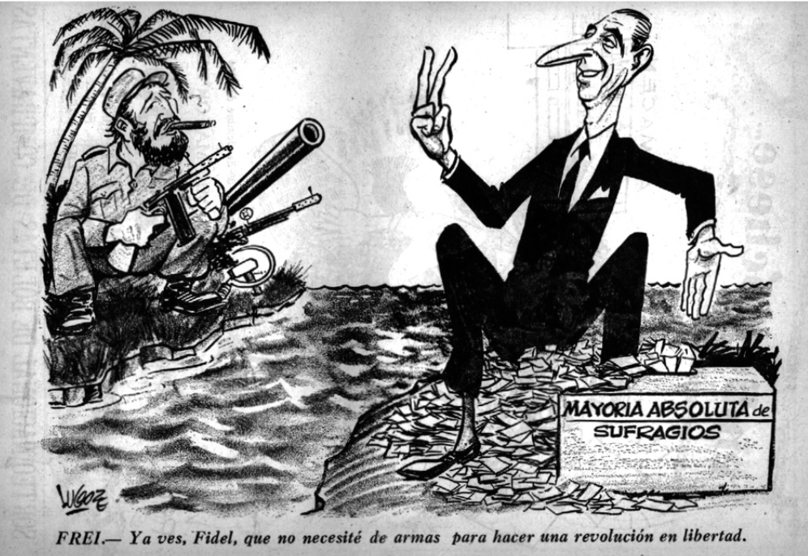  Fuente: Revista Topaze, 11 de septiembre de 1964. | 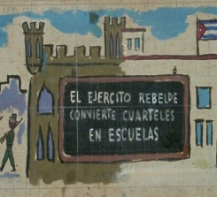  Fuente: Eladio Rivadulla Martínez Serigrafía, 1959.

Considerando las fuentes iconográficas expuestas ¿Qué es lo que entendemos por Revolución? ¿Existe una sola forma de hacer la revolución? ¿Se justifica realizar una revolución?
___________________________________________________________________________________________________________
___________________________________________________________________________________________________________
___________________________________________________________________________________________________________
___________________________________________________________________________________________________________
___________________________________________________________________________________________________________

Discurso de John F. Kennedy al asumir la presidencia. Capitolio de los Estados Unidos. Washington D.C. 20 de enero de 1961.

A nuestras repúblicas hermanas al sur de nuestras fronteras les ofrecemos una promesa especial: convertir nuestras palabras en hechos en una nueva alianza para el progreso, con el fin de ayudar a las personas y gobiernos libres a romper las cadenas de la pobreza. Pero esta pacífica revolución de la esperanza no puede convertirse en presa de potencias hostiles. Todos nuestros vecinos han de saber que nos uniremos a ellos para luchar contra la agresión o subversión en cualquier lugar de las Américas. Y que cualquier otra potencia sepa que este hemisferio pretende seguir siendo el amo en su propio hogar.

A partir de la fuente primaria, responda brevemente:
a. ¿Por qué, según Kennedy, era necesario un “cambio social” para defender la “libertad política”? Explique.
___________________________________________________________________________________________________________
___________________________________________________________________________________________________________
b. ¿A qué tipo de gobiernos crees que se refiere Kennedy con la frase “Nuestro lema es el de siempre: iProgreso, Sí, Tiranía, No!”? Fundamente.
___________________________________________________________________________________________________________
___________________________________________________________________________________________________________
c. ¿A quiénes cree que apela Kennedy con la frase “este hemisferio pretende seguir siendo el amo en su propio hogar”?
___________________________________________________________________________________________________________
___________________________________________________________________________________________________________
d. ¿Cómo cree que influye esta política en los gobiernos de Alessandri y Frei?
___________________________________________________________________________________________________________
___________________________________________________________________________________________________________

CRITERIO | DESCRIPCIÓN | PUNTAJE
Redacción | Es coherente y cohesionada, no deja lugar a lagunas ni incurre en repeticiones. | /4
Argumento | Expresa justificadamente su análisis, desplegando capacidades y destrezas esperadas. | /4
Contextualización histórica | Vincula sus respuestas al momento histórico estudiado, considerando los contenidos explicitados en la guía de aprendizaje. | /4
Precisión conceptual | Utiliza conceptos precisos (palabras clave) y pertinentes con la disciplina y materia en estudio. | /4
Ortografía | No se presentan faltas de ortografía reiteradas. | /3
Claridad de las ideas expresadas | El texto en sí mismo es suficiente para comprender las ideas, sin requerir explicaciones adicionales. | /3
TOTAL |  | /20

Material complementario
a. “La Guerra Fría en 7 minutos” https://www.youtube.com/watch?v=EXijvhBQ-u8
b. “La carrera espacial paso a paso” https://www.nationalgeographic.com.es/llegada-del-hombre-a-la-luna/carrera-espacial-paso-a-paso_14369/12
c. Cápsula “El impacto de la Guerra Fría en Chile” http://www.memoriachilena.gob.cl/602/w3-article-3460.html

Largometrajes

c. “Forrest Gump” 1994, 142 minutos https://cuevana3.io/3742/forrest-gump
d. “Trece Días” (Thirteen Days) 2000, 145 minutos https://www.justwatch.com/es/pelicula/thirteen-days
e. “Good bye Lenin” 2003, 126 minutos https://gloria.tv/post/pCWcA79cnU3Q3nwtvtwtYq6HL
f. “La vida de los otros” (Das Leben der Anderen), 2006. https://www.youtube.com/watch?v=QhH3oBmxZ3c
g. “Red Army” (La guerra fría sobre el hielo) 2014, 85 minutos https://www.documaniatv.com/
5. Elaboración de un Mapa Mental
En este último apartado deberá diseñar y realizar un mapa mental para resumir la sub-unidad 1 “Ascenso, desarrollo de la Guerra Fría en América, Chile y el mundo”, antes de señalar las instrucciones específicas, repasaremos qué es un mapa mental:
Un mapa mental es un diagrama que representa conceptos relacionados a partir de un tema principal o palabra clave. El tema principal se ubica al centro y se expande en todas direcciones con los conceptos relacionados – ideales para lluvias de ideas y organizar información de manera espontánea (…) los mapas mentales pueden ser simples o elaborados y dibujarse a mano o en una computadora. En función de tus propósitos y tu tiempo, el mapa mental puede incluir elementos significativos y creativos, como imágenes, dibujos, líneas curvas de grosor variable y múltiples colores. (Obtenido de https://www.lucidchart.com/pages/es/que-es-un-mapa-mental Consulta en marzo de 2020)
Si bien, en la descripción precedente se indica que este instrumento se utiliza para organizar la información de manera espontánea, los mapas mentales también se usan para organizar, procesar, relacionar, clasificar y resumir los contenidos de una unidad de estudio. A continuación, se presentan algunos ejemplos:
Ejemplo 1: Mapa Mental Iconográfico “La Guerra Fría en América Latina”
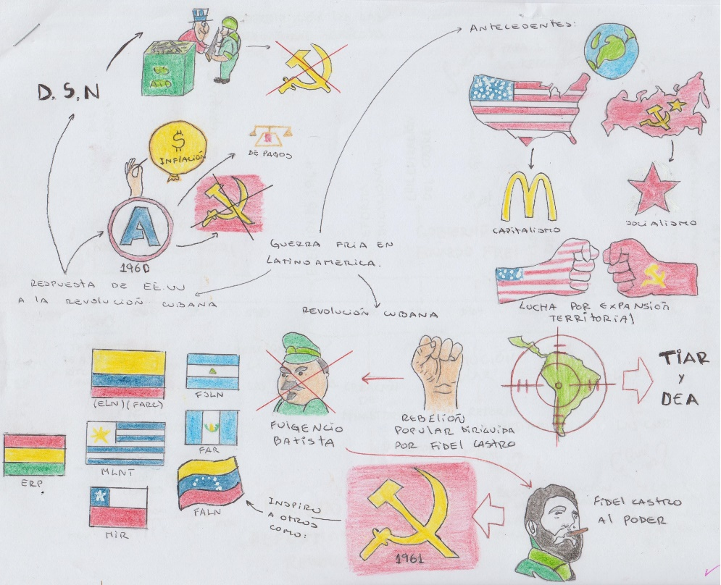
Mapa confeccionado por estudiantes de IIIº medio, Liceo Bicentenario Ciudad de Los Ríos, 2019.
Ejemplo 2: Mapa Mental Conceptual “Periodización de la Historia”
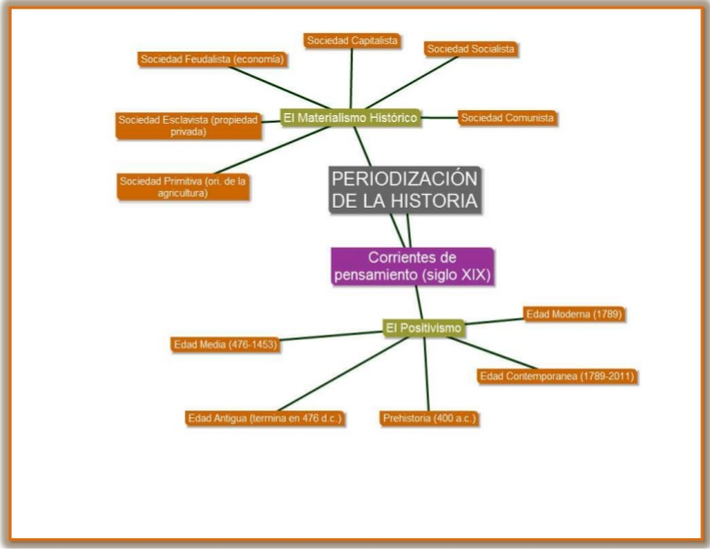
Obtenido de https://es.slideshare.net/YMDR/mapa-mental-periodizacin-de-la-historia (Consulta en marzo de 2020)
Si aún tiene dudas sobre cómo confeccionar un mapa mental, puede observar el siguiente material audiovisual: https://www.youtube.com/watch?v=QJekYAIentM
Instrucción
- Elabore un mapa mental que considere los contenidos de esta guía de aprendizaje (los tres puntos del índice temático presentado al inicio), el concepto central del mapa debe ser “Ascenso y desarrollo de la Guerra Fría”. Además, debe incorporar el siguiente listado de conceptos clave:
Guerra Fría, Destrucción Mutua Asegurada, Amenaza Nuclear, Crisis de los Misiles, Mundo Bipolar, Carrera Espacial, Estado de Bienestar, Progreso, American Way of Life, Cambio Cultural, Consumo, Derechos Civiles, Hippie, Movimiento Feminista, Afrodescendientes, Reforma, Revolución, Revolución Cubana, Vía Armada, Guerrilla, Organización de Estados Americanos, Alianza para el Progreso, Sub-desarrollo, Doctrina de Seguridad Nacional, Escuela de las Américas, Lucha contrainsurgente.
- La utilización de estos conceptos no excluye la incorporación de otros elementos que usted considere relevantes.
- La extensión máxima para la realización del mapa es una carilla tamaño oficio o carta.
- Se considerará orden y limpieza dentro de la evaluación.
- Puede utilizar imágenes, dibujos u otros recursos que considere pertinentes. Las imágenes obtenidas de internet u otras fuentes bibliográficas deben estar correctamente referenciadas (Ejemplo: Obtenido de www.imagentrabajohistoria.cl Consulta en marzo de 2020)
Criterios de evaluación Mapa Mental
CRITERIO | DESCRIPCIÓN | PUNTAJE
Síntesis | Considera todos los contenidos de la unidad. Se presenta un mapa cohesionado, sin presentar reiteraciones o enfatizar en detalles accesorios. | /8
Precisión conceptual | Utiliza todos los conceptos (palabras clave), como también otros pertinentes a la disciplina histórica. | /8
Contenidos | Incluye y relaciona todos los tres ejes temáticos requeridos en las instrucciones. | /4
Claridad | El mapa mental en sí mismo es suficiente para comprender las ideas, sin requerir explicaciones adicionales. | /8
Orden y limpieza | El contenido de la guía está ordenado, es legible y no contiene borrones. | / 3
Ortografía | No se presentan faltas de ortografía reiteradas. | /3
TOTAL |  | /30

Mapa Mental _____________________________________________ Estudiante_______________________________ Curso IIIº___

